**Representación Gráfica y Visualización de datos (2021)**

* **TP N°1**
* **Autor: Claudio Collado**
* **Fecha: 04/09/2021**

**Pregunta:** ¿Cómo fue el comportamiento de la cantidad de hectáreas afectadas por provincia a lo largo de los años?

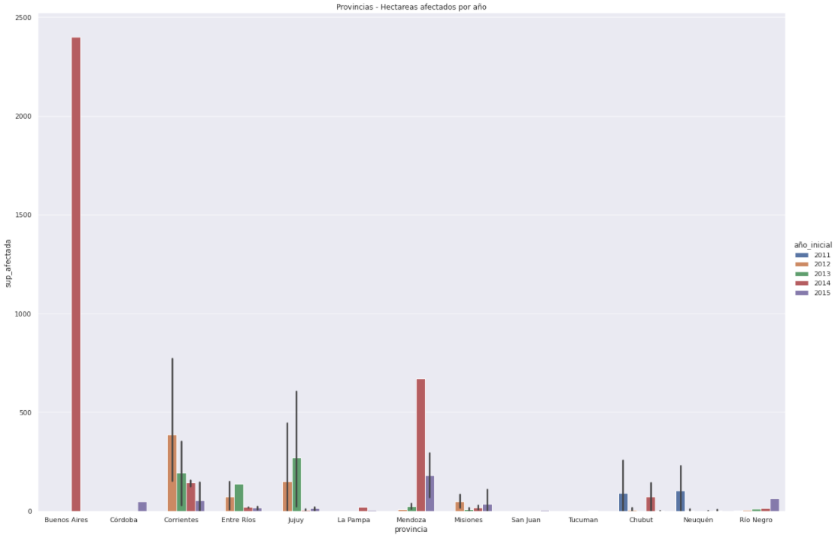

Se observa:

* Provincia de buenos aires fue la provincia más afectada y ocurrió en el año 2014. En los restantes años no se observa superficie afectada
* La provincia de Mendoza tiene una superficie afectada importante en el año 2014